RIWAYAT HIDUP

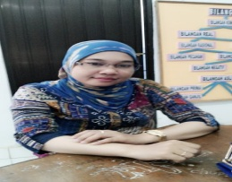
Suji, Ujung pandang pada tangga l4 Agustus 1986, anak kedua dari empat bersaudara. Ayah kandung bernama H.Ismail, dan Ibu kandung bernama Napisa.

Penulis memasuki Pendidikan Dasar di SD Negeri Barrang Caddi Kota Makassar tahun 1993 dan tamat tahun 1999, melanjutkan sekolah pada Sekolah Lanjutan Tingkat Pertama Negeri 12 Makassar pada tahun 1999 dan tamat pada tahun 2002, kemudian melanjutkan pendidikan di SMA Negeri 8 Makassar pada tahun 2002 dan tamat pada tahun 2005. Pada tahun 2005, penulis melanjutkan kuliah di Universitas Muhammadiyah Makassar dengan program studi Keguruan dan Ilmu Pendidikan Sekolah Dasar dan tamat pada tahun 2007, Kemudian pada tahun 2014, penulis melanjutkan pendidikan Strata -1 (S-1) pada Fakultas Ilmu Pendidikan jurusan ilmu pendidikan program studi Pendidikan Guru Sekolah Dasar di Universitas Negeri Makassar (UNM) sampai sekarang.

